Библиотеки города и района принимают активное участие в просвещении населения по вопросам борьбы с коррупцией. Различные мероприятия – круглые столы, беседы, обзоры книг и периодики, книжно-журнальные выставки - направлены на профилактику первичных правонарушений, а также на повышение бдительности населения к возможным фактам нарушений антикоррупционного законодательства.
В центральной библиотеке постоянно проводятся информационные услуги по вопросам социальных прав граждан с помощью правовой системы Консультант Плюс. В читальном зале центральной библиотеки оформлена папка-дайджест «Скажем коррупции: «Нет!», в которой отображаются материалы и подборки статей, правовая литература, способствующая формированию общественного сознания, нетерпимости к проявлениям коррупции.

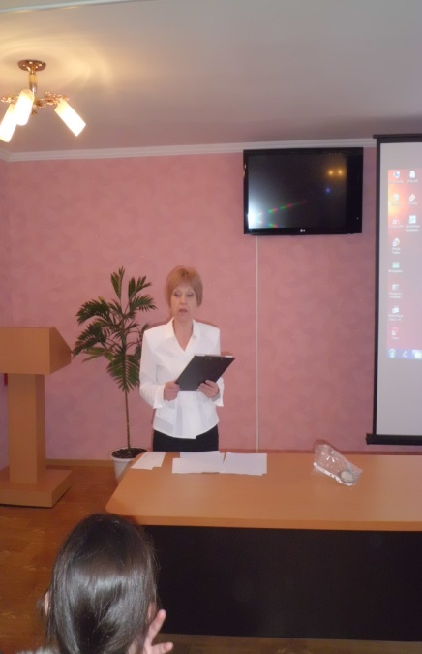 В читальном зале центральной библиотеки с учащимися 6 класса МБОУ «СОШ №4 г.Азнакаево» провели беседу, направленную на воспитание негативного отношения к коррупции «Осторожность не бывает лишней». С помощью презентации наглядно рассказали о состоянии современного взяточничества и коррупции в России, о возрастании роли государства в деле борьбы с коррупцией. В заключение урока прозвучал фрагмент эссе «Все ли можно купить за деньги? Урок затронул очень серьезную проблему, заставил задуматься о том, как создать атмосферу нетерпимости по отношению к коррупции и сформировать условия для борьбы с ней.
«Мы против коррупции!». Под таким названием провела библиотекарь детской районной библиотеки Курбанова Т.З. познавательный час с учащимися 8-9 классов МБОУ «СОШ №1 г.Азнакаево», целью которого стало формирование антикоррупционного мировоззрения у школьников.
В целях антикоррупционного воспитания подростков 14 сентября библиотекарь Урманаевской сельской библиотеки Галиева С.Х. совместно с сотрудниками СДК провела со старшеклассниками урок-конкурс «Коррупция иленә сәяхәт». Ребята вместе с ведущими дали определение коррупции, рассмотрели причины его возникновения, рассуждали об основных элементах противодействия коррупции. Продемонстрировали свои познания в области антикоррупционного образования, твёрдую позицию противостоять любым коррупционным проявлениям и необходимость развития личностных качеств таких как: порядочность, справедливость и ответственность.
